INDICAÇÃO Nº 05504/2013

Sugere ao Poder Executivo Municipal a realização de melhorias e reflorestamento em nascente em área localizada na Rua dos Antúrios no Jd. Alfa, neste município.

Excelentíssimo Senhor Prefeito Municipal,

Nos termos do Art. 108 do Regimento Interno desta Casa de Leis, dirijo - me a Vossa Excelência para sugerir que, por intermédio do Setor competente, seja realizado melhorias e reflorestamento em nascente em área localizada na Rua dos Antúrios no Jd. Alfa, neste município .

Justificativa:

Munícipes procuraram o vereador para relatar o local está abandonado e por se tratar de área verde, precisa de mais cuidado como reflorestamento e plantação de árvores de várias espécies adequadas ao local.

Plenário “Dr. Tancredo Neves”, em 10 de outubro de 2.013.

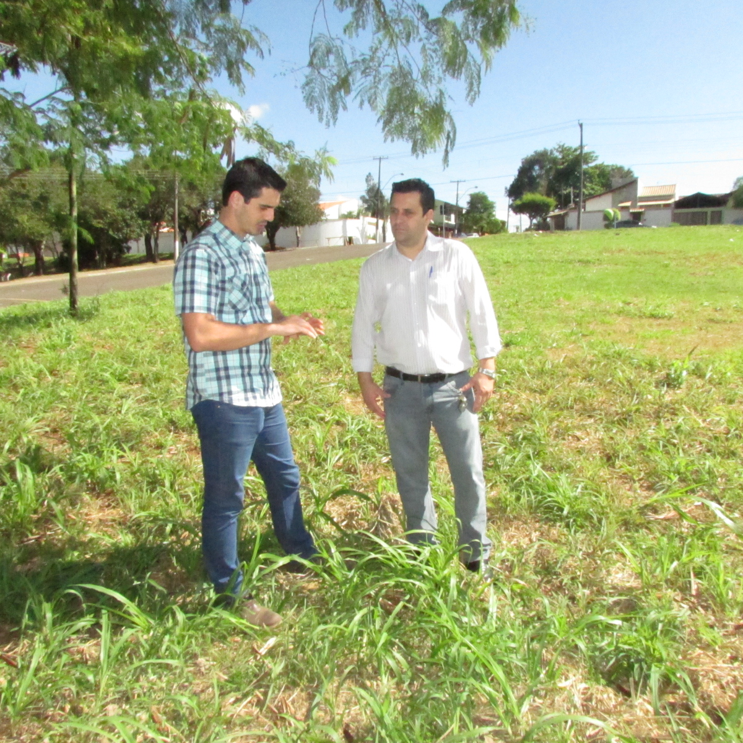

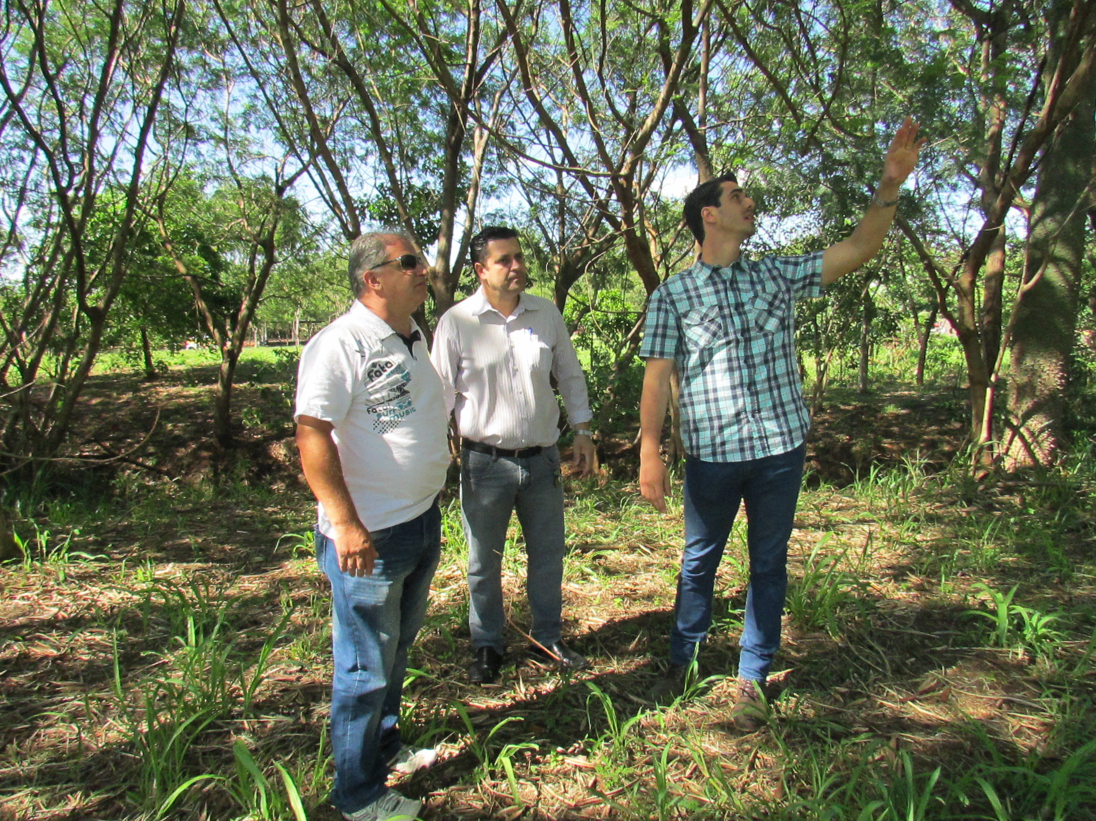

Celso Ávila

-vereador-

